по теме:
Роль игры в развитии коммуникативных навыков учащихся с ограниченными возможностями здоровья.

Шатохина Оксана Викторовна
педагог-психолог
ГБС(К)ОУ общеобразовательной
школы-интерната VIII вида
ст. Калининской
Краснодарского края.

2012 год.

Введение.

В настоящее время образовательные учреждения для детей с ограниченными возможностями здоровья нуждаются в такой организации своей деятельности, которая обеспечила бы развитие индивидуальных способностей и творческого отношения к личности каждого учащегося школы VIII вида, внедрении различных инновационных учебных программ, реализующих принцип гуманного подхода к детям. Иными словами, школа чрезвычайно заинтересована в знании особенностей психического развития каждого конкретного ребенка и возможности развития этих способностей.
Уровень обучения и воспитания в школе в значительной степени определяется тем, насколько педагогический процесс ориентирован на психологию возрастного и индивидуального развития ребёнка. Это предполагает психолого-педагогическое изучение школьников с ограниченными возможностями здоровья на протяжении всего периода обучения с целью выявления индивидуальных вариантов развития, творческих способностей каждого ребенка, укрепление его собственной позитивной активности, раскрытия неповторимости его личности, своевременной помощи при отставании в обучении и неудовлетворительном поведении. Это важно как в младших классах, так и в старших, когда начинается целенаправленное обучение человека, когда учеба становится ведущей деятельностью, в лоне которой формируется психические свойства и качества ребенка, прежде всего познавательные процессы и отношение к себе как к субъекту познания (познавательные мотивы, самооценка, способность к сотрудничеству и пр.).
В связи с этим я определила для себя более важную задачу: максимальное содействие психическому, личностному и индивидуальному развитию учащихся, обеспечение психологического здоровья и психологической готовности к жизненному самоопределению. Осуществление профилактики и коррекции отклонений в интеллектуальном и личностном развитии учащихся.
В своей деятельности главной целью считаю развитие и коррекцию личности учащегося с ограниченными возможностями здоровья, её значимость и самоценность.

Роль игры в развитии коммуникативных навыков учащихся с ограниченными возможностями здоровья.

Хочу поделиться опытом работы по развитию коммуникативных навыков у учащихся коррекционной школы VIII вида посредством игровой деятельности.
В процессе наблюдения за воспитанниками я установила, что дети с интеллектуальной недостаточностью очень плохо распознают социальные раздражители (мимику, жесты и т.д.), они неспособны расшифровать реакцию людей на свое поведение. Таким детям очень трудно держать дистанцию со взрослыми, контакты со сверстниками носят поверхностный характер.
Результаты проведенных мною психологических исследований показали, что у детей с интеллектуальной недостаточностью задерживается развитие операционального и мотивационного компонентов деятельности, эмоционально-волевой сферы, наблюдается нарушение самоконтроля, агрессивность поведения, депрессия, сопровождаемая чувством неуверенности, страха, одиночества.
Интеллектуально-личностные особенности ребенка ярче проявляются в игровой деятельности. У всех детей с интеллектуальной недостаточностью в первую очередь резко снижена активность игрового поведения. Поэтому, формируя игровую деятельность и различные ее структурные компоненты, я способствую на своих занятиях не только усвоению знаний, умений и навыков, но и развитию психических свойств личности, способностей каждого ребенка.

Конечной целью работы по формированию коммуникативных навыков учащихся является их социализация и адаптация в обществе.
С 2005 года я изучаю формирование коммуникативных возможностей детей посредством игры.
При выборе форм работы особое внимание уделяю групповым и индивидуальным видам взаимодействия с детьми, что наиболее эффективно влияет на освоение ими развивающих программ. Возможность групповых форм работы не исключает, а обогащает возможности индивидуального и дифференцированного подхода к каждому ребенку в процессе формирования игровой деятельности.
Пройдя курсы по темам: «Современные подходы в психолого-медико-педагогическом сопровождении детей с ограниченными возможностями здоровья», «Современные технологии коррекции, обучения и воспитания детей с нарушениями интеллекта», «Социализация детей с нарушениями интеллекта в условиях С(К)ОУ VIII вида» в ГОУ КК ККИДППО, «Организация и содержание работы по профилактике наркомании среди подростков и молодёжи в образовательных учреждениях», «Основные направления психолого-педагогической работы по профилактике и коррекции девиантного поведения учащихся специальных коррекционных образовательных учреждений» в ГОУ высшего профессионального образования «Кубанский Государственный Университет».
Изучив методическую, коррекционную и дополнительную литературу, имея свой опыт работы с детьми, имеющими ограниченные возможности здоровья, я пришла к выводу, что следует уделить особое внимание игре.
ИГРА
Сюжетно-ролевая
Познавательно-дидактическая
Двигательная
Деловая
Коррекционная
Режиссерская

Целью моей работы является адаптировать учащихся к окружающему миру, развивая коммуникативные навыки и расширяя социальные связи, а также способствовать осознанию и формированию жизненных перспектив с учетом индивидуальных специфических черт на базе социально ориентированных ценностно-мотивационных установок.

Работая над формированием коммуникативных навыков учащихся, ставлю перед собой следующие задачи: внедрение в деятельность технологий обучения, которые позволили бы мне максимально содействовать психическому, личностному и индивидуальному развитию учащихся; осуществлять профилактику и коррекцию отклонений в интеллектуальном и личностном развитии воспитанников; реконструировать и восстанавливать нарушенную систему взаимодействия личности; корригировать эмоциональное отношение к окружающему миру и преобразовывать деструктивную тревожность.

Игровая деятельность

Игра – это естественное средство самовыражения детей. Эта возможность дается детям, чтобы они «проиграли» свои чувства и проблемы, точно также как человек «выговаривает» свои трудности. Таким образом, в современных условиях необходимо владеть игровыми технологиями на достаточно высоком уровне для полноценного развития воспитанников.
Однако практика моего психологического опыта показывает низкий уровень владения игровой ситуацией учащимися, полное непонимание её значимости, игровая деятельность носит манипуляционный характер.
Но чтобы приступить к выполнению намеченных мною целей и задач, необходимо было выявить исходный уровень развития детей. Для этого я провела обследование особенностей эмоционально-личностной сферы и мотивации учащихся, определила уровень их познавательной активности. Мною были использованы такие методы как:
1. Наблюдение, позволившее мне фиксировать особенности поведения ребенка в школе-интернате. Оно велось постоянно с момента поступления учащегося в школу.
2. Беседа, при которой я получала информацию в процессе непосредствен-ного общения с ребенком (в вопросно-ответной форме). Эта форма являлась главным средством установления контакта с воспитанником.
3. Социометрия. С помощью этого метода я выявляла статус каждого ребенка в группе, его коммуникативные особенности («Социометрия» Я.Л. Коломинский).
4. Анализ продуктов деятельности - изучение изобразительной, конструктивной деятельности, словесного творчества и различных возможных увлечений. Так анализ тетрадей по различным предметам показал степень сформированности учебной деятельности и имеющихся трудностей. Рисуночный метод позволил выявить психическое неблагополучие («Дом, Дерево, Человек», «Несуществующее животное» и др.) При исследовании увлечений было установлено, что основной направленностью мотивации являются материальные удовольствия и эгоистические тенденции («Диагностика мотивационной и волевой сфер младшего школьника» О.Н. Истратова).
5. Тесты, в процессе проведения которых я получила более точные количественные и качественные психические и личностные характеристики детей. Я использовала тесты, разработанные для детей с нормальным развитием, но в ходе диагностики упрощала и адаптировала их к категории детей с ограниченными возможностями здоровья («Тест школьной зрелости» Керна-Йирасека, «Рисунок семьи» Г.Х.Хоминтаускас и др.).
При этом все задания–методики использовала и как обучающие, направленные на формирование новых умственных действий, позволяющие выявить «зону ближайшего развития».
Получив комплексную, разностороннюю оценку всех психологических особенностей детей я базировала развивающую и коррекционную работу на основе возможностей и особенностей каждого ребенка. Так в младших классах на занятиях игротерапии формирование и развитие коммуникативных навыков началось с режиссерской игры, во время которой ребенок имел возможность действовать с игровым материалом только по своим правилам, учитывая при этом свои желания и интересы. Следующим этапом работы стало освоение детьми сюжетно-ролевой игры, где ребенок формировал не только игровые умения и навыки, но и связывал игровые действия с речью, получая возможность их осознавать. На данном этапе преобладала игра «понарошку», где события не реальны, а условны.
Постепенно внедряла двигательные, познавательно-дидактические, коррекционные игры, и к концу начальной ступени образования дети овладели различными формами игровой деятельности.
Далее, переходя на следующую ступень образования, включала в работу с учащимися деловые игры (психологический практикум), которые являлись предметом реальных взаимоотношений подростков между собой и социумом («Ярмарка достоинств», «Груз привычек» Н. П. Слободяник, «Стоп! Подумай! Действуй!», «Препятствие» И.Дубровиной и много других).
Для того чтобы формирование игровой деятельности было успешным, я создала богатую игровую развивающую среду – это игрушки и игровой материал, которые помогли мне в решении семи основных задач игротерапии и психологического практикума:
- установление позитивных отношений;
- выражение широкого спектра чувств;
- проработка опыта реальной жизни;
- практическая проверка ограничений;
- развитие позитивного образа Я;
- развитие самопознания;
- возможность развития самоконтроля (например: куклы, машины, докторский саквояж, конструкторы, мячи, песок и т.д.).
Используя этот материал, я постепенно вела учащихся от простой игры к более сложной.
Для I – II класса:
- Режиссерские игры;
- Игры на знакомство и развитие чувств;
- Коммуникативно-двигательные игры;
- Игры на развитие качеств человека;
- Игры на осознание себя в коллективе.
Для III – IV классов:
- Игры на взаимодействие (школа, родители, друзья) и сотрудничество;
- Игры на развитие фантазии;
- Игры на осознание возможностей, желаний, прав и обязанностей.
Для VII класса:
- Игры на осознание своего образа Я.
- Игры на осознание своего внутреннего мира.
- Игры на развитие эмоционально-волевой сферы.
Для VIII класса:
- Игры на снижение агрессии, конфликтности, развитие уверенности и осознание своей ценности.
- Игры на формирование и развитие общения.
Для IX класса:
- Игры на коррекцию деструктивных форм поведения.
- Игры на развитие мотивов межличностных отношений, временной перспективы и способности к целеполаганию.

Результативность.
В результате развития всех форм игрового взаимодействия произошло не только формирование коммуникативных навыков, но и коррекция в обучении, поведении и становлении личности, что прямо пропорционально фактору, отражающемуся на уровне воспитанности учащихся.
Ознакомившись с исследованиями Г.Л. Лэндрет, В. Экслайн В.Г. Петровой, С.Я. Рубинштейн и др., систематизируя изученное, собирая все наиболее ценное и полезное из методической литературы, предметных газет «Школьный психолог», «Коррекционная педагогика», «Дефектология», начиная с 2005 года, а также используя передовой педагогический опыт, я собрала воедино всю информацию, которая полезна и учителю-практику и непосредственно учащимся.
На основе этого материала мною разработаны программы «Игротерапия» для I – IV классов и «Психологический практикум» для VII – IX классов. Данные программы отображают активные методы работы психолога с детьми разных возрастов в условиях интернатной жизни, в них представлены общие принципы и подходы в работе педагога-психолога со школьниками.
Трудностей и «подводных камней» на пути формирования игровой деятельности, как компонента коммуникативной компетенции, множество. Первой из проблем стало то, что дети, поступающие в интернат не имеют базы знаний, умений и навыков необходимых для обучения в школе. Решая эту проблему, я составляла индивидуальные образовательные маршруты во время психологического сопровождения каждого ребенка.
Второй значимой проблемой стала низкая самооценка детей, высокий уровень агрессии и крайняя степень тревожности, граничащие с состоянием невроза. Исправить данное положение я смогла только путем создания зоны комфорта для раскрытия личностного потенциала детей.
Не менее значимой преградой в работе стал низкий социальный статус семей, дети которых посещают нашу школу – интернат. Работая в тесном контакте с социальным педагогом школы, я проводила индивидуальную работу с родителями своих воспитанников, обращая их внимание на особенности общения с детьми и создание благоприятной психологической обстановки в семье.
В результате моей активной работы с детьми, прошедшими все ступени начальной и старшей школы за последние три года по данному направлению, была выявлена динамика уровня развития учащихся.

В результате внедрения и развития игрового компонента в обучение и воспитание, дети I класса быстрее адаптировались к условиям школьной интернатной жизни.

Значительно снизился уровень искажений эмоционального реагирования и стереотипов поведения во II – IV классах.
Дети старшей школы повысили степень мотивации к получению новых знаний и достижению успеха, психологически подготовились к жизненному самоопределению, осознали свои перспективы, сформировали систему взаимодействия с окружающим миром.
А за последний год моей работы повысился интерес к игровым формам деятельности у учителей и воспитателей нашей школы, применяемым в обучении и воспитании детей. Активное участие педагогов в общешкольных мероприятиях: «Неделя Позитива», «Праздник смеха и веселья», «Авиа-шоу», спортивных состязаниях, разовых акциях «Лестница дружбы», «Сад желаний», «Тайный поклонник», «Звёздная страна», «Вернисаж эмоций» позволило разрушить барьер отчужденности и непонимания между ними и воспитанниками. Свидетельством этого являются заметки в районной газете «Калининец» о мероприятиях, проводимых в школе – интернате, а также отзывы педагогов и учащихся о них. Улучшение взаимоотношений между педагогами и учащимися повлияло и на увеличение количества привозимых детьми наград и медалей за достижения в творчестве, спорте и культурно-массовых мероприятиях, а также организация первой предметной олимпиады среди воспитанников школы VIII вида.
В процессе апробирования программ я выяснила, что предложенные мною игровые формы работы по игротерапии и психологическому практикуму оказались наиболее эффективными при решении разнообразных проблем социализации и адаптации детей в обществе. Это подтверждает тот факт, что с момента принятия Закона «О мерах по профилактике безнадзорности и правонарушений несовершеннолетних в Краснодарском крае» №1539 по нашей школе было зафиксировано всего лишь 4 случая правонарушения, где основной причиной являлось неблагополучие семейного положения воспитанников.
Заключение.

Значимость моей работы заключается в том, что она носит научно-прикладной характер. В последнее время наблюдается тенденция увеличения числа учащихся с ограниченными возможностями здоровья, которые проживают в школах-интернатах и других воспитательных учреждениях. Проживание в таких условиях негативно сказывается на развитии этих детей вследствие родительской депривации. Это приводит к росту дезадаптации ребенка, как в школе-интернате, так и в обществе в целом. Резко снижается уровень социальной адаптации, что ведет к негативным проявлениям в поведении ребенка (повышенный уровень агрессии, неумение строить отношения с окружающими детьми, несовершенство коммуникативных навыков). Поэтому для устранения последствий проживания в условиях школы-интерната мною выдвигается идея об использовании игровых технологий в работе с детьми. Это способствует их успешной социальной адаптации: совершенствует коммуникативные навыки, навыки социального взаимодействия и сотрудничества, снижает уровень агрессии и тревожности, вызванных проживанием в условиях школы - интерната.

Список литературы.
1. Лэндрет Г.Л.
Игровая терапия: искусство отношений.-М.: Международная педагогическая академия, 1994.
2.Экслайн В.
Игровая терапия.- М.: Апрель Пресс, Изд-во ЭКСМО-Пресс. 2001.
3. Зинкевич-Евстигнеева Т.Д., Грабенко Т.М.
Игры в сказкотерапии. – СПб., Речь, 2006.
4. Хухлаева О.В.
Тропинка к своему Я: уроки психологии в начальной школе (1 – 4). – М.:»Генезис», 2006.
5. Хухлаева О.В.
Тропинка к своему Я: уроки психологии в средней школе (7– 8).– 2-е изд., стер. - М.: Генезис, 2007.
6. Рубинштейн С.Я.
Психология умственно отсталого школьника. – М.: Просвещение, 1986.
7. Петрова В.Г., Белякова И.В.
Психология умственно отсталых школьников. – М.: Издательский центр «Академия», 2002.
8. Газета «Школьный психолог» Издательского дома «Первое сентября»:
№ 20/2006г.
№ 22/2006г.
№ 16/2007г.
№ 3/2008г.
№ 8/ 2008г.
№ 16/2008г.
№ 23/2008г.
9. Журнал «Дефектология»:
№ 4/ 2002г.
№ 1/ 2004г.
№ 3/ 2007г.
10. Журнал «Коррекционная педагогика»:
№ 3/2005г.

Фотоотчёт о проведённых мероприятиях.
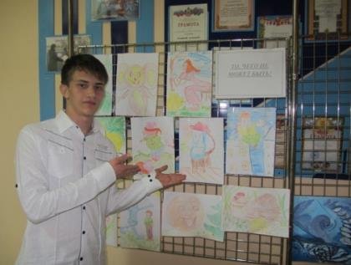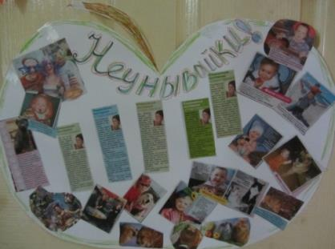
конкурс « То чего не может быть» классные газеты

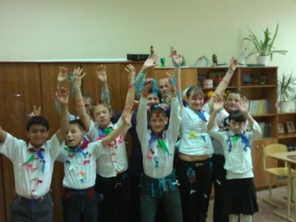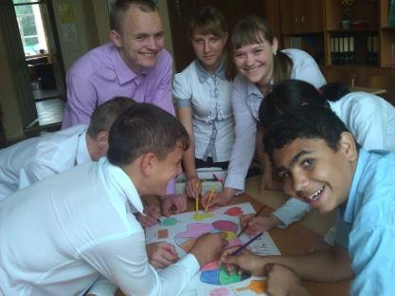
конкурс бантиков газета «Страна чувств»

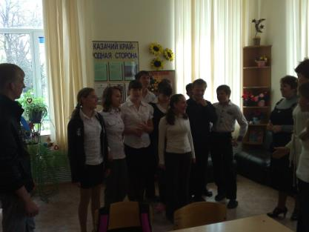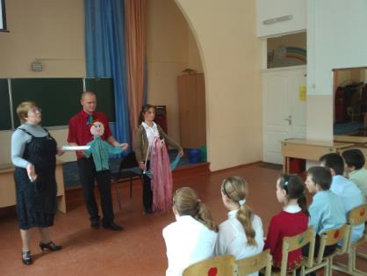
конкурс «Лучшая речёвка» театральная постановка

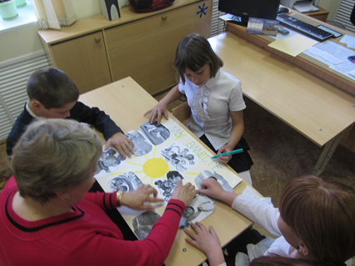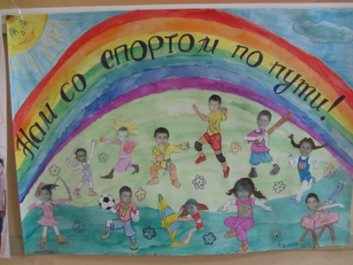
коллажи

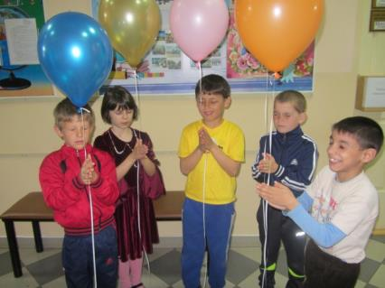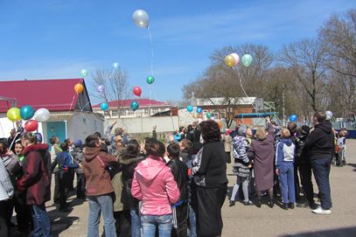
Акция «Шары пожеланий»

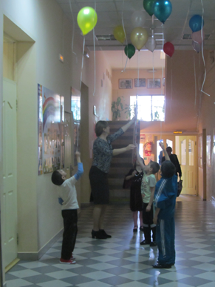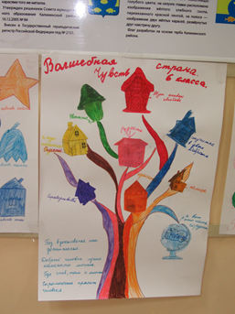
конкурс газет

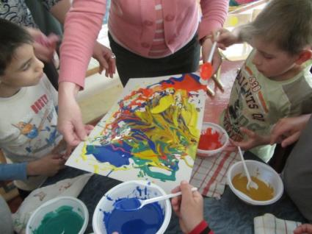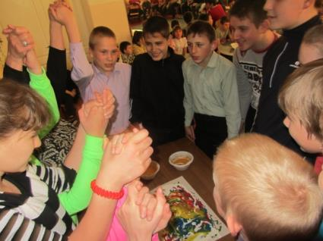
тренинговая работа «Волшебные краски»

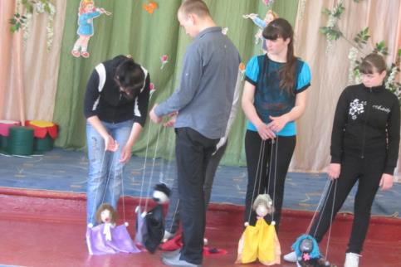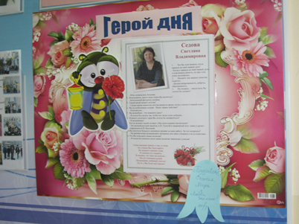
Куклотерапия акция «Герой Дня»

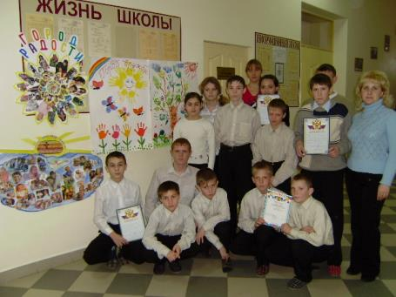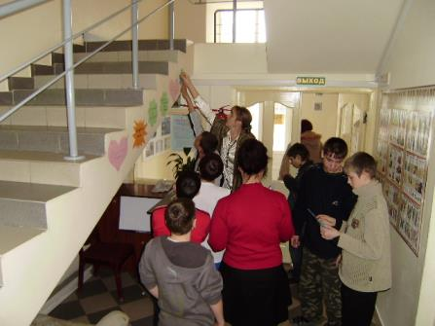
работа в «Недели позитива»

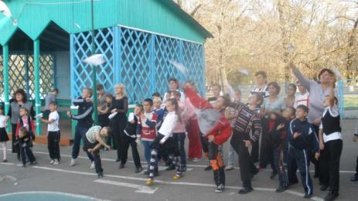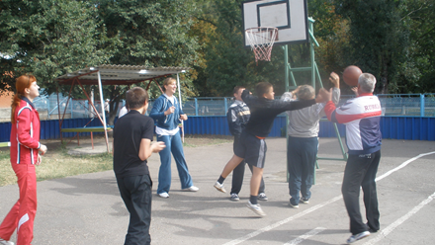
конкурс «пилотов» спортивные игры

юмористический журнал

